9 день в пришкольном лагере «республика веселых ребят» прошёл под названием «День любимых развлечений», под девизом « Вместе весело играть». В этот день воспитанники лагеря отправились в культпоход в кинотеатр «Юбилейный» на просмотр мультфильма «Мармадюк».

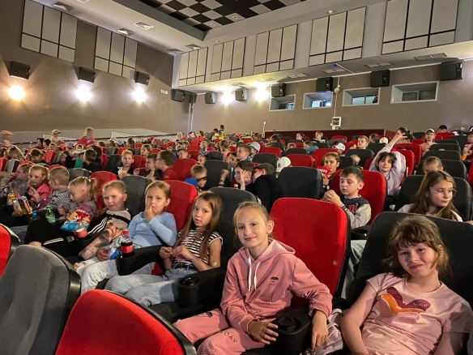 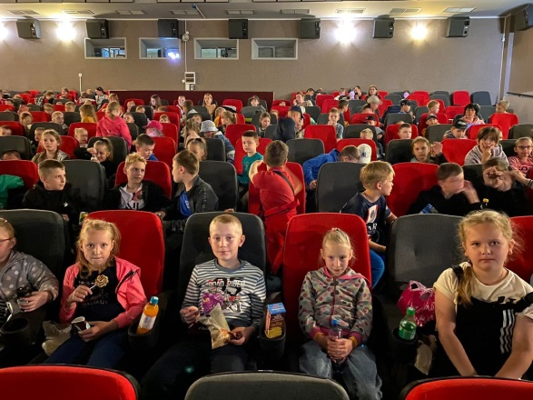

После вкусного обеда 5 отряд посетил игровую программу «День Нептуна», ребята веселились, соревновались и прекрасно провели своё время.

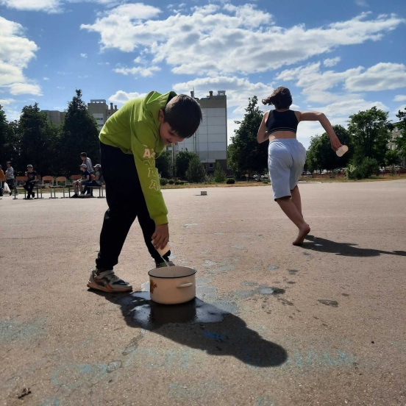 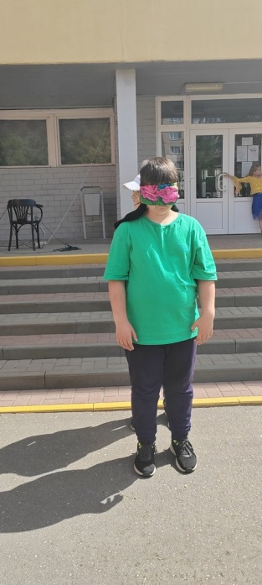

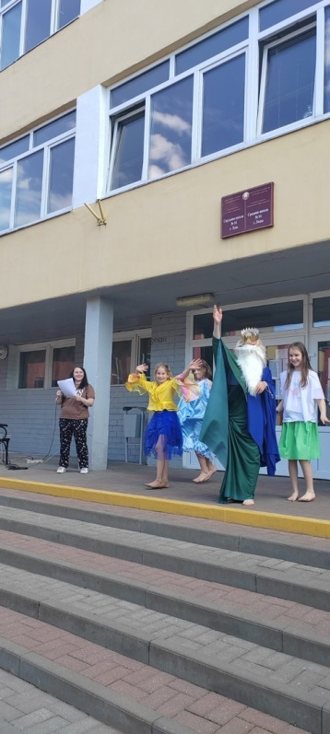 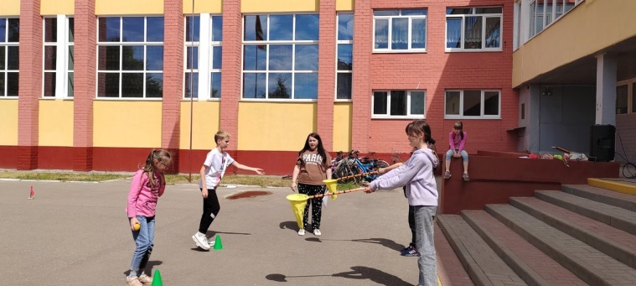

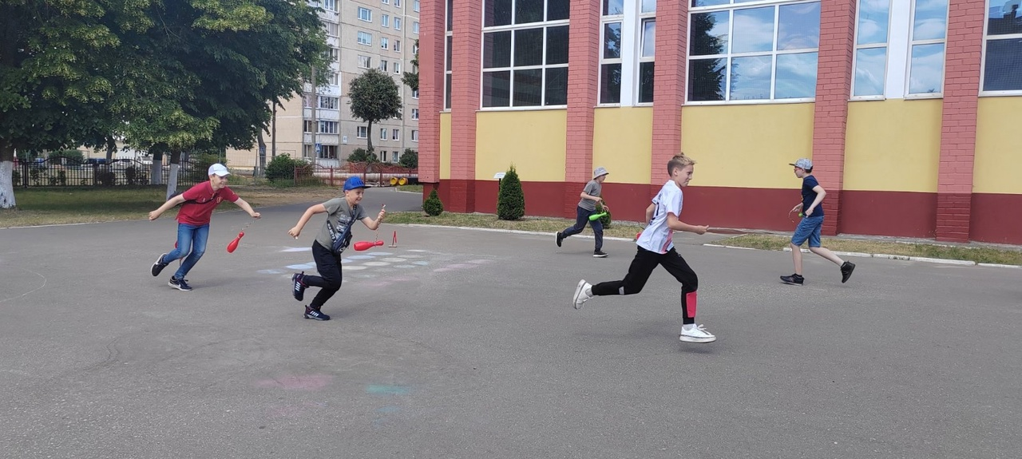

День завершился итоговой линейкой и организованным уходом всех ребят домой.